Програма розвитку країни:
«Бізнес азартних ігор як джерело
наповнення державного бюджету
та розвитку цілого регіону».

У 2009 році в Україні заборонили діяльність казино, букмекерських контор, залів гральних автоматів та інших ігорних закладів. Основною причиною тоді називали «захист суспільної моралі». Але навіть через дев’ять років чи не щодня у випусках новин ми можемо бачити репортажі, де викриваються підпільні гральні заклади, від себе додам, що це менше 1% від усіх діючих залів із однорукими бандитами. Можливо, читаючи це, Ви самі зараз пригадаєте якусь «хату азарту», що функціонує під видом якихось лотерей на Вашій чи сусідній вулицях. Про що це говорить? Перш за все про те, що ігорний бізнес нікуди не зник, а просто еволюціонував і пішов «у тінь». Як наслідок, за цей час державний бюджет втратив десятки мільярдів гривень: від 8 до 10 млрд за рік, і це лише найскромніші підрахунки. Поки на Україні така діяльність була під забороною, наші громадяни успішно збагачували іноземні казино за допомогою всесвітньої павутини. Отже, я пропоную наступне:
- Відновити діяльність букмекерських контор в Україні.
  - Дозволити діяльність букмекерських контор (далі – контора) по всій країні, не залежно від території і населеного пункту, але не ближче ніж за (100-200-300 (на думку експертів) метрів до навчальних закладів (початкової, середньої, вищої (на думку експертів) освіти).
  - На території України зможуть працювати лише ті контори, які зареєстровані в Україні.
  - Накласти заборону на діяльність контор, не зареєстрованих в Україні, в мережі Інтернет. Просто їх блокувати.
  - Відмінити оподаткування суми виграшу податком на доходи фізичних осіб 18% та військовим збором 1,5%.
  - Оподатковувати податком на доходи фізичних осіб та військовим збором лише суму чистого виграшу, тобто за вирахуванням суми самої ставки. Приклад
як є : Сума ставки (СС) 100 грн. Підсумковий коефіцієнт (ПК) 1,75. Сума виграшу (СВ). Сума чистого виграшу (СЧВ). Податки до сплати (ПДС).
(СС)100грн*(ПК)1,75=(СВ)175 грн.
ПДС=(СВ)175грн*19,5% (із них ПДФО 18% та військовий 1,5%)=34,13 грн.
Я пропоную так:
(СС)100грн*(ПК)1,75=(СВ)175 грн.
ПДС=((СВ)175грн-(СС)100грн) *19,5% (із них ПДФО 18% та військовий 1,5%)=14,63 грн.
  - Звільнити від оподаткування суму виграшу, яку гравець програв до цього і зможе надати підтвердження (касовий чек від ставки) даному факту.
Приклад : гравець раніше програв на конторі 10 гривень і має касовий чек із даного закладу про підтвердження даної операції, тоді наша задача і сума податку до сплати матиме наступний вигляд:
(СС)100грн*(ПК)1,75=(СВ)175 грн.
ПДС=((СВ)175грн-(СС)100грн) *19,5% (із них ПДФО 18% та військовий 1,5%) -10 грн = 4,63 грн.
1.7 Прийняття усіх необхідних законів і актів, що регулюватимуть створення, діяльність, припинення контор.
Таким чином країна отримає нові податкові надходжень від сплати за виграші від населення, від оподаткування нових робочих місць, від оформлення дозвільних документів від самих контор та від декларування доходів самими конторами.
- Легалізувати діяльність казино.
  - Даний пункт моєї програми передбачає, перш за все, створення окремого ігрового округу, по типу американського Лас – Вегаса чи китайського Макао. Звичайно, це може бути будь-яке місто України, або навіть декілька міст, але на мою думку, оптимальним варіантом стане населений пункт, який в соціально-економічному розвитку поступається найбільшим містам і обласним центрам. Таким чином, даною реформою Ми зможемо дати суттєвий поштовх подальшому розвиту його та всього регіону, де це місто знаходиться. У своїй програмі центром для створення ігрового округу я обрав місто Лубни. Розташоване на північному заході Полтавської області, 200 кілометрів до Києва, 144 кілометрів до Полтави, знаходиться на автотрасі М-03 Київ – Харків – Довжанський. Через місто проходить залізниця і курсують потяги класу InterCity. Лубни мають багату історію, тому, крім всього іншого, місто і весь регіон мають великий туристичний потенціал, недалеко розташовані Прилуки, Миргород і Переяслав Хмельницький. Отже, перший крок – створення ігрового округу (далі ІО) в місті Лубни із чітким встановленням його меж.
  - Прийняття усіх необхідних законів і актів, що регулюватимуть створення, діяльність, припинення закладів казино в ІО.
  - Надання дозволу юридичним особам на відкриття казино і залів азартних ігор в межах ІО Лубни.
  - Накласти заборону на діяльність Інтернет сайтів з віртуальними казино. В тому числі просто їх блокувати.
  - В структурі Лубенської об’єднаної державної податкової інспекції створити відділ, який би супроводжував діяльність ігорних закладів.
  - Посилити відповідальність за діяльність підпільних гральних закладів. Штрафами карати гравців, а також організаторів. Можливо, санкцією може бути також тюремне ув’язнення для організаторів ігор.
  - За рахунок коштів казино та спів фінансування держави створити відділ, куди входитимуть як представники гральних закладів так і правоохоронці, головним завданням якого стане боротьба із нелегальними ігорними домами. Змішаний склад не дасть можливості «кришування» підпільних казино.
Лубни на карті: 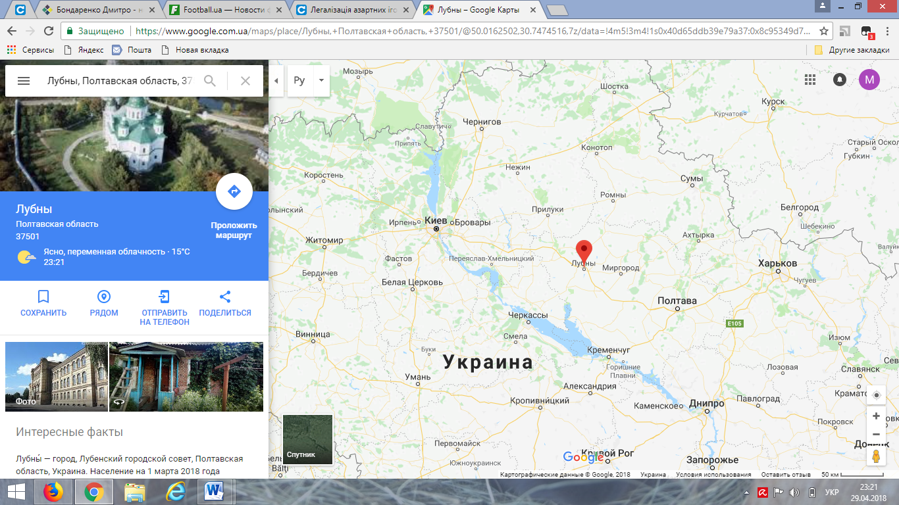
Звичайно, дана програма не є ідеальною і повною, але основними моїми меседжами є легалізація грального бізнесу, створення ігрового округу в якомусь регіоні, який потребує поштовху для подальшого успішного розвитку. Державний бюджет додатково щороку отримуватиме мільярди гривень, які і так є, але досі осідають в тіні. Крім того реалізація програми дасть змогу дійсно ефективно боротись і підпільними ігровими залами.
Чітка мета – перший крок до будь-якого досягнення.

